建设用地规划许可（交通市政项目）
服务指南
武汉经济技术开发区行政审批局
2019年3月15日发布
2019年3月15日实施
建设用地规划许可（交通市政项目）服务指南
一、适用范围
本服务指南适用于法人办理建设用地规划许可（交通市政项目）业务
二、基础要素
（一）事项名称
建设用地规划许可（交通市政项目）
（二）事项代码
42011300000034718150900100418001
（三）办件类型
其他 承诺件 即办件
（四）申请形式
窗口申请 网上申请
（五）服务对象
自然人 法人 其他组织
（六）受理机构
武汉经济技术开发区行政审批局
（七）实施机构
武汉经济技术开发区行政审批局
（八）联办机构
无
（九）监察机构
区监察局
（十）设定依据
1、《中华人民共和国城乡规划法》；2、《湖北省城乡规划条例》。3、《武汉市城乡规划条例》。
（十一）受理要求
1.申请时限
无
2.受理条件
（1）符合城市规划、土地利用规划和相关技术标准
（2）符合国家产业政策和供地政策，属于划拨方式供地类项目
（3）按规定取得项目可行性研究报告审批文件或核准、备案文件
（4）土地权属无争议
3.禁止性要求
无
（十二）数量限制
无
（十三）法定办结时限
法定办理时限：20 个工作日。
（十四）承诺办结时限
承诺办理时限：5 个工作日。 需上会决策项目，等待上会时间不计入审批时限
（十五）申请材料
建设用地规划许可（交通市政项目）申请材料
序号 | 材料名称 | 材料来源 | 材料要求 | 材料性质 | 材料份数
1 | 申请报告 | 申请人自行准备 |  | 电子版和纸质版 | 原件 1份
2 | 申请表 | 申请人自行准备 |  | 电子版和纸质版 | 原件 1份
3 | 立项文件 | 投资主管部门出具 | （1）政府投资类项目提供投资主管部门项目建议书的批复或城建计划（原件，一式一份）；（2）企业投资类项目提供投资主管部门开展项目有关工作的意见（原件，一式一份）；（可在电子证照库调取） | 纸质版 | 原件 1份
4 | 土地权属证明文件 | 国土规划部门核发的文件 | （1）使用国有建设用地涉及房屋征收的，提供征收完毕确认书（复印件，一式一份）；使用国有建设用地涉及农用地转用和土地征收的，提供建设用地批准书（复印件，一式一份）（2）国有建设用地使用权出让合同（复印件，一式一份） | 纸质版 | 复印件 1份
5 | 法人和其他组织统一社会信用代码的营业执照（复印件，一式一份）；法人代表身份证明文件（原件，一式一份）；委托他人申报手续的还应提供由法定代表人出具的委托书（原件，一式一份），委托人及受委托人身份证明（复印件，一式一份）； | 申请人自行准备 | （可在电子证照库调取） | 纸质版 | 复印件 1份
其他要求： 以上资料注明复印件的，复印件应加盖申报单位公章，申请时提供原件核对。需要补充资料的，根据需要提供。
（十六）结果名称
1.建设用地规划许可证
（十七）结果样本
结果样本见附件
（十八）收费
本行政许可事项不收费
（十九）办理时间
周一至周五： 上午8:30-12:00 下午:14:00-17:00
（二十）办理地点
武汉经济技术开发区东风大道88号政务服务中心大厅一楼B区.建设项目综合窗口
交通指引:公交：208路、213路、272路、335路、760路-三角湖东风一路公交站 地铁：武汉地铁3号线-体育中心站D出口
网上办事地址:http://zwfw.hubei.gov.cn/
（二十一）中介服务
无
（二十二）办理流程图
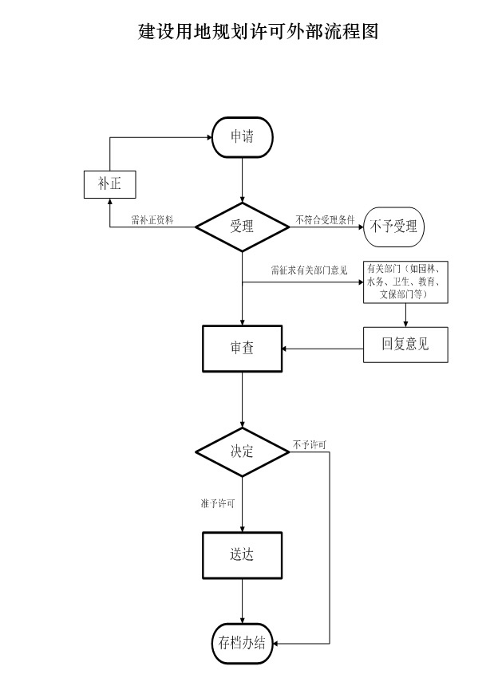
三、办理流程
（一）申请
窗口提交项目申请
（二）受理
公示应当提交的材料，一次性告知补正材料，依法受理或不予受理（不予受理应当告知理由）。
（三）审查
审查申请材料。
（四）决定
作出行政许可或者不予行政许可决定，法定告知(不予许可的应当书面告知理由) 。
（五）送达
准予许可的，制发许可证书，送达并信息公开。
四、办理服务
（一）预约办理
无
（二）咨询
咨询方式： 行政审批局规划科：027-84756886 办公详细地址： 分局（区局）：武汉经济技术开发区东风大道88号市民服务中心；
（三）进程与结果查询
无
（四）物流快递
无
（五）网上支付
无
（六）常见问题
无
五、申请人权利和义务
（一）监督投诉
1．市长热线：027-12345； 2．区监察局举报投诉中心：武汉经济技术开发区东风大道88号市民服务中心，投诉电话：027-84892827。
（二）申请人义务
申请人义务：本表填报内容及提交的所有资料的原件或复印件及其内容是真实的。如因 虚假而引起的法律责任，概由申请者承担，与审批（核准）机关无关。
附件：
1.【样表】建设用地规划许可证申请报告（划拨）.doc;（范本）
2.【样表】建设用地规划许可证申请报告（划拨）.doc;（空表）
3.02市政类建设用地规划许可申请表-样表.doc;（范本）
4.02市政类建设用地规划许可申请表-样表.doc;02市政类建设用地规划许可申请表.doc;（空表）
5.建设用地规划许可.jpg（结果样本）

